FRT RDM系列 一体式扬尘监测传感器
产品使用手册

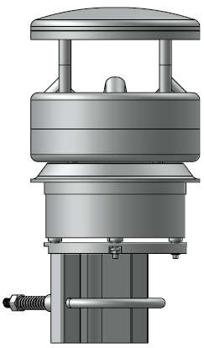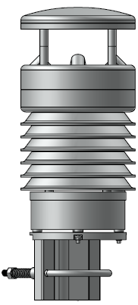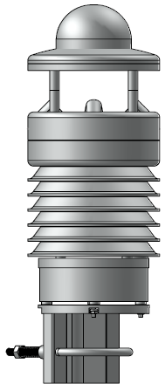

富奥通科技（北京）有限公司

© Copyright 2018

简介：
1 本手册详细介绍了RDM气象监测站的介绍及使用说明
2 也介绍了硬件的连接方式及协议接口

标题: FRT RDM系列 一体式扬尘监测传感器 产品使用手册
日期：2018年（版本1.8）
© FRONTTECH版权所有，没有允许任何部份不能被复制作为它用，在技术进步过程中，产品工艺及材料难免会产生一些更新，请咨询我司，恕不另行通知。
产品使用过程中如遇任何问题均可咨询：李经理 15011285191
目录

目录 2
1使用前须知 4
1.1符号 4
1.2安全说明 4
1.3指定用途 4
1.4错误使用 4
1.5质保 4
1.6品牌名称 4
2 交货内容 5
3 订购型号 5
4设备介绍 5
4.1 气温和相对湿度 6
4.2 气压 6
4.3 风 6
4.4 加热 * 6
4.5 降雨量 7
4.6 太阳辐射 7
4.7 紫外线指数 7
4.8 PM2.5和PM10 7
4.9 噪声 7
5测量参数 8
5.1 大气温度 8
5.2 相对湿度 8
5.3 气压 9
5.4 风速 9
5.5 风向 9
5.6 降雨量 10
5.7 太阳辐射 10
5.8 紫外线指数 11
5.9 PM颗粒度 11
5.10 噪声 11
5.11 光照强度 11
6 安装 12
6.1 固定 14
6.2 *朝北方向 14
6.3 选择安装位置 15
6.3.1 概述 16
6.3.2 *风力测量传感器 16
7 连接 16
7.1 供电电压 18
7.2 RS485接口 18
8 维护 18
9系统参数 18
10 故障描述 19
11 修理/校正维护 20
附录1：ASCII协议 20
附录2：Modbus协议 22
MODBUS寄存器说明 版本：V2.1 22
一 地址：1～100（十进制）。 22
二 寄存器说明： 22

1使用前须知

1.1符号
 有关潜在人身伤害的重要须知
 有关设备正确使用的重要须知

1.2安全说明
- 仅由指定的合格专业人员进行安装和调试。

- 严禁测量或接触带电部件。
- 注意设备的技术参数以及存储和操作条件。

1.3指定用途
- 设备必须在指定的技术参数范围内运行。

- 设备的运行条件和使用目的不能违反其设计初衷。
- 修改或改装设备后将无法确保其安全和正常运行。

1.4错误使用
- 如果设备安装错误

- 设备可能无法工作
- 设备可能永久损坏
- 如果设备跌落，可造成危险或伤害。

1.5质保
- 保证期为12个月，从交货之日起生效。如果用户将设备用于指定用途之外，保证将不再有效。

1.6品牌名称
- 凡涉及品牌名称的商标所有权，一律归相应持有人所有。

2 交货内容
 设备主体及抱箍
 连接线
 操作手册

3 订购型号
编号 | 型号 | 说明 | 备注（RS485输出）
1 | RDM202 | 风向、风速、PM2.5、PM10
2 | RDM302 | 风向、风速、PM2.5、PM10、噪声
3 | RDM305 | 温湿度、气压、风向、风速、PM2.5、PM10、噪声
4 | RDM306 | 温湿度、气压、风向、风速、雨量、PM2.5、PM10、噪声
5 | RDM307 | 温湿度、气压、风向、风速、雨量、辐射、PM2.5、PM10、噪声
6 | RDM308 | 温湿度、气压、风向、风速、雨量、辐射、紫外、PM2.5、PM10、噪声

4设备介绍
RDM系列气象监测站采用了业界最为先进的传感器技术，集成了主要环境气体和气象参数，可广泛用于气象、环保、城市扬尘、智慧城市、交通、电力、农业和智慧路灯等领域。

- 超低功耗（*0.2W），特别适用于功耗要求较高的电池供电系统。
- 9 ~ 35V宽电源输入范围。
- 具有测量数据存储功能（1~12月），保证了测量数据的完整。
- *具有高精度的日历时钟功能。
- 工业级的防护外壳，保证了长期野外使用寿命大于8年。
- 工业级的电气接口防护。
- 标准数据输出协议。

标准型号产品选型表：
要素 | RDM202 | RDM 302 | RDM 305 | RDM 306 | RDM 307 | RDM308
PM2.5 | ● | ● | ● | ● | ● | ●
PM10 | ● | ● | ● | ● | ● | ●
噪声 |  | ● | ● | ● | ● | ●
温度 |  |  | ● | ● | ● | ●
湿度 |  |  | ● | ● | ● | ●
风向 | ● | ● | ● | ● | ● | ●
风速 | ● | ● | ● | ● | ● | ●
气压 |  |  | ● | ● | ● | ●
雨量 |  |  |  | ● | ● | ●
辐射 |  |  |  |  | ● | ●
紫外 |  |  |  |  |  | ●
选型表以外的型号或监测需求，如光照强度监测功能、电子罗盘功能、GPS定位功能、GPRS无线发送功能等，请咨询我司相关人员。

4.1 气温和相对湿度
采用国际最为先进温湿度探头处理方式，温湿度探头基于AirChip 3000技术，以其独有的高精度在湿度测量方面独树一帜，结合了领先的传感器和集成电路技术，高精度、高性能和高可靠性(精度< 0.8 %rh / 0.1 K)最先进的技术。
温湿度探头传感器置于防辐射、通风良好的外壳内。与传统非通风式传感器相比，此类传感器在强辐射条件下测量精度更高。结合气压因素，可根据气温和相对湿度来计算露点、绝对湿度和混合比等参数。

4.2 气压
通过一个内置传感器（MEMS）测量绝对气压。利用当地海拔高度（用户可自行设定），通过气压公式可计算以海平面为基准的相对气压。

4.3 风
风速和风向测量，采用4个超声波传感器，可在各个方向循环进行测量。高频率和高灵敏度的超声波传输可以避免各种工业场所的电磁干扰，具有较高的可靠性。

4.4 加热 *
具有低温自动加热功能，可以在结冰，结霜等情况下确保传感器的正常运行。

4.5 降雨量
光学雨量计是采用光学的原理，当有雨滴击中外表面时，内部光敏器件能得到光束强度的变化，通过对不同光束的变化输出一定的脉冲计数值，并可根据光束变化来反映雨滴的大小。
内部通过复杂的电路和数字信号处理检测细小的雨滴，对环境光的干扰已经滤除。也对外表面污损情况作了数据补偿。
监测传感器除了能检测到雨滴的外径大小，还可以模拟翻斗式雨量筒（精度范围可调：0.2mm/0.1mm/0.01mm），但是比翻斗式雨量通要更灵敏，可监测到0.01mm的降雨量。
无移动部件，凸面设计完成自我清洁。
通过内部发光LED来检测传感器是否运行正常。

4.6 太阳辐射
用于测量太阳的短波辐射（主要波段：400～1100nm），它利用硅光探测器产生一个正比于入射光的电压输出信号，为了减小余弦误差，并在仪器内安置一个余弦修正器，该辐射计可直接与数字电压表或数据采集器相连，进行辐射强度的测量。

4.7 紫外线指数
通过内置的光敏元件感应紫外线A与B波段，可用于紫外辐射强度测量仪。

4.8 PM2.5和PM10
颗粒物监测的重要性：超细颗粒物（PM1），悬浮颗粒物（可入肺颗粒物），颗粒物（PM10）10，颗粒物（PM）是微小的固体或液体物质悬浮在地球的气氛，其中可能包括灰尘、生物污染物，如细菌、霉菌、花粉；颗粒污染物如油烟、粉煤灰、水泥粉尘等颗粒物（PM）的大小从0.1微米到100微米不等。
颗粒物来源：火力发电厂、汽车燃料排放、明火、大气尘、烟雾、水泥工业、自然资源等。
颗粒物健康危害较大的颗粒一般都在鼻子和咽喉的纤毛和粘液过滤，但颗粒物小于10微米，可以沉积在支气管和肺部造成健康问题。吸入颗粒物在人类和动物中被广泛研究的影响包括哮喘、肺癌、心血管疾病、呼吸系统疾病、早产、出生缺陷和过早死亡。
本产品采用激光散射方法采集环境中的颗粒度含量。

4.9 噪声
噪声监测的重要性：环境噪声是指在特定环境中存在的所有噪声的积累。这些噪声源使数以百万计的人受到噪音污染，造成的不仅是烦恼，而且还有重大的健康后果，如听力损失和心血管疾病的发病率升高。
噪声源：汽车、飞机、火车、工业，喇叭，嘈杂的音乐等。
噪声的健康危害：根据持续时间和暴露水平，噪音可能会促进听力损失，高血压，缺血性心脏病，睡眠障碍，出生缺陷等。

5测量参数
测量值采用RS485协议（出厂设置）进行传输。

5.1 大气温度
- 实际温度值：当前时刻的温度值，
- 平均温度值：设定时段内的算术平均温度值
- 最大温度值：设定时段内的最大温度值
- 最小温度值：设定时段内的最小温度值

大气温度 | 测量方法： NTC
大气温度 | 测量范围： -50°C ... +80°C（扩展后）
大气温度 | 分辨率： 0.1°C
大气温度 | 传感器精度： ± 0.2°C

5.2 相对湿度
- 实际湿度值：当前时刻的湿度值
- 平均湿度值：设定时段内的算术平均湿度值
- 最大湿度值：设定时段内的最大湿度值
- 最小湿度值：设定时段内的最小湿度值

大气湿度 | 测量方法： 电容式
 | 测量范围： 0 ... 100% RH
 | 分辨率： 0.1% RH
 | 精度：2% RH

5.3 气压
- 实际气压值：当前时刻的气压值
- 平均气压值：设定时段内的算术平均气压值
- 最大气压值：设定时段内的最大气压值
- 最小气压值：设定时段内的最小气压值

气压 | 测量方法： MEMS传感器－电容式
 | 测量范围： 10 ... 1100hPa
 | 分辨率： 0.1hPa
 | 精度： ±0.3hPa
 | 单位： hPa

5.4 风速
- 实际风速值：当前时刻的风速值
- 平均风速值：设定时段内的算术平均风速值
- 最大风速值：设定时段内的最大风速值
- 最小风速值：设定时段内的最小风速值

风速 | 测量方法： 超声波
 | 测量范围： 0 – 70m/s
 | 分辨率： 0.1m/s
 | 精度： ±0.3 m/s或3%
 | 响应阈值： 0.1 m/s
 | 单位： m/s

5.5 风向
- 实际风向值：当前时刻的风向值
- 平均风向值：设定时段内的算术平均风向矢量值
- 最大风向值：设定时段内的最大风向值
- 最小风向值：设定时段内的最小风向值

风向 | 测量方法： 超声波
 | 测量范围： 0 – 360°
 | 分辨率：1°
 | 精度： < 3°，均方根误差，自1.0 m/s
 | 响应阈值 0.1 m/s

5.6 降雨量
- 周期降雨量：计算当前发送间隔周期内的降雨量
- 日累计降雨量：计算当日累计的降雨量值

雨量 | 测量方法： 光学散射法
雨量 | 测量范围： 无限制
雨量 | 分辨率： 0.1mm/0.2mm
雨量 | 精度： 优于3%

5.7 太阳辐射

太阳辐射 | 测量方法： 硅光探测器
太阳辐射 | 波长范围： 400nm～1100nm
太阳辐射 | 测量范围：0～2000w/m2
太阳辐射 | 分辨率： 1w/m2
太阳辐射 | 精度： 优于5%

5.8 紫外线指数
紫外线指数 | 测量方法： 光敏元件
紫外线指数 | 波长范围： 290nm～400nm
紫外线指数 | 测量指数范围：0～15 UVI

5.9 PM颗粒度

PM2.5 | 测量方法： 激光散射/风扇
PM2.5 | 监测范围： 0～1000ug/m2
PM2.5 | 灵敏度：0.3ug/m3
PM2.5 | 精度：15% 或 +10ug/m3
PM10 | 测量方法： 激光散射/风扇
PM10 | 监测范围： 0～1000ug/m2
PM10 | 灵敏度：0.3ug/m3
PM10 | 精度：15% 或 +10ug/m3

5.10 噪声
噪声 | 测量方法： 半导体
噪声 | 监测范围： 30～130dB(A)
噪声 | A计权（模拟人耳）
噪声 | 精度：1.5dB

5.11 光照强度
光照强度 | 测量方法： 硅光探测器
光照强度 | 监测范围： 0~200000Lux
光照强度 | 分辨率：1Lux
光照强度 | 精度：7%

6 安装
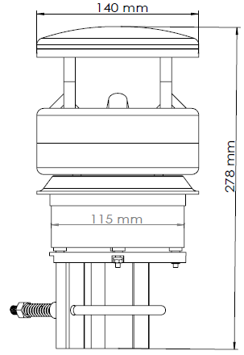

（RDM202/RDM302 尺寸结构）
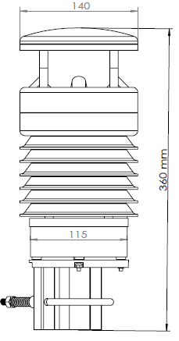
(RDM305结构尺寸)
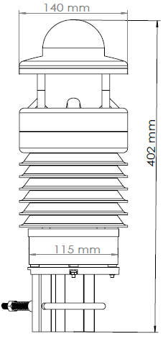
（RDM306/307/308结构尺寸）

传感器支架设计安装在直径为60-75mm的杆体上。安装时需要用到下列工具：
 开口扳手或梅花扳手（SW13）
 指南针，用于调整风力计使其指向北面。

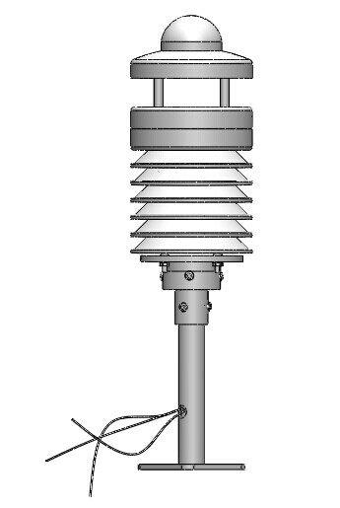
6.1 固定
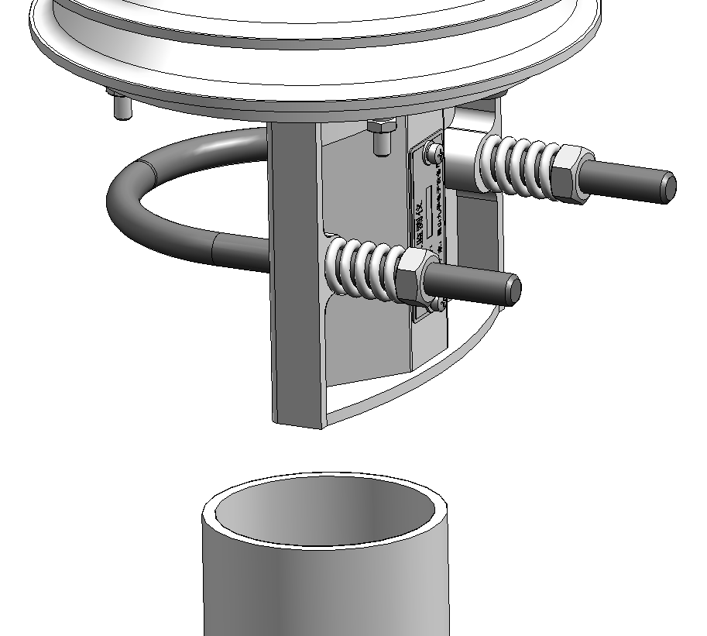
固定方式1:抱箍式（默认） 固定方式2：套筒式（定制）
图 2：固定到桅杆

 松开螺母 
 将传感器从上而下推入到桅杆上端
 均匀用力并拧紧螺母，直至碰到弹簧，此时传感器应仍可随意移动。
 将传感器朝北排列（用于风力计） 
 将两个螺母旋转3圈并固定

6.2 *朝北方向
当有测风传感器配置时，N为正确显示风向，传感器必须朝北排列。传感器上有多个箭头用于指明方向。
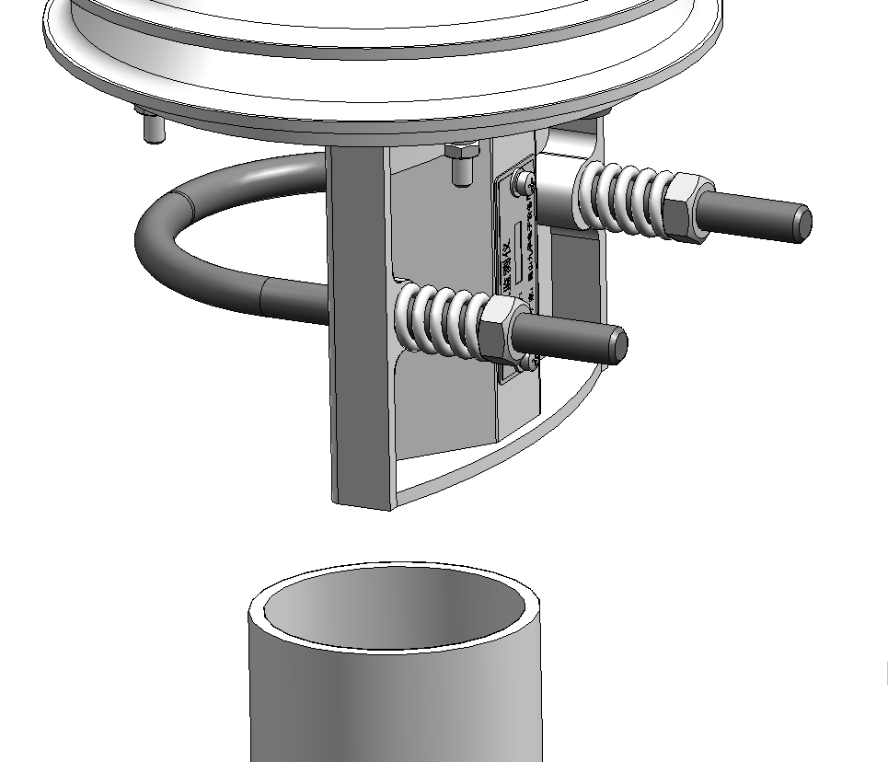
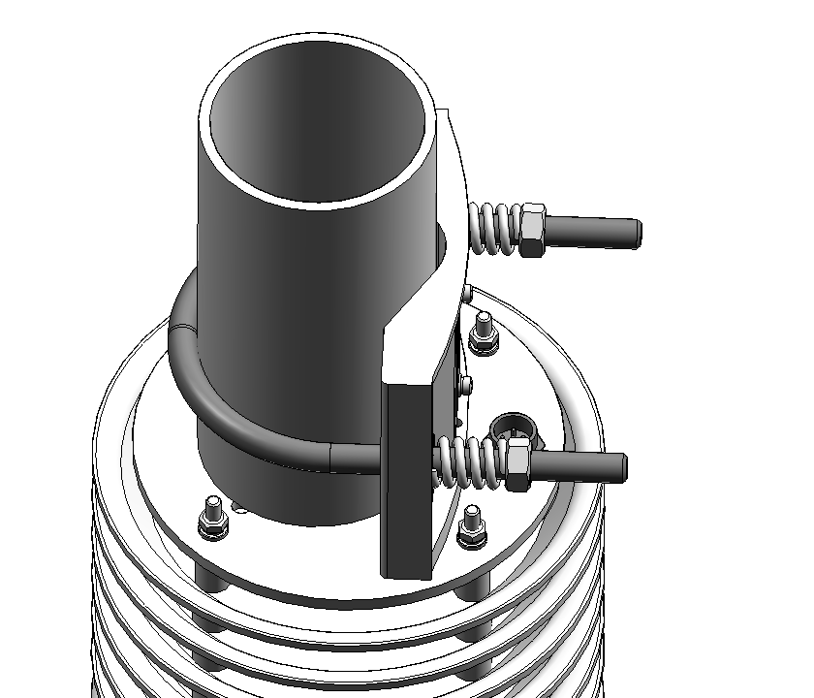
图3：朝北标志
步骤： 
 如果传感器已安装完毕，则首先均匀用力并松开两个螺母，直至传感器可轻松旋转。
 利用指南针标出朝北方向，并在地平线上固定一个参考基点。
 放置传感器，确保南北传感器均按照固定参考基点朝北排列。
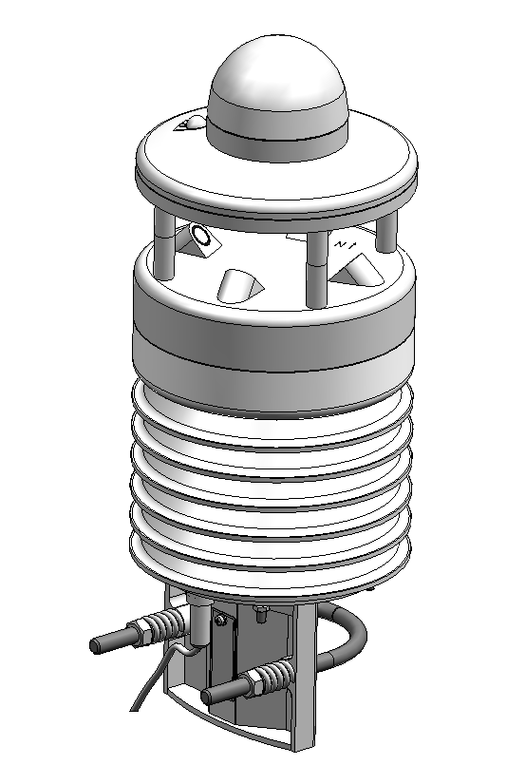
 将两个螺母旋转3圈并固定。

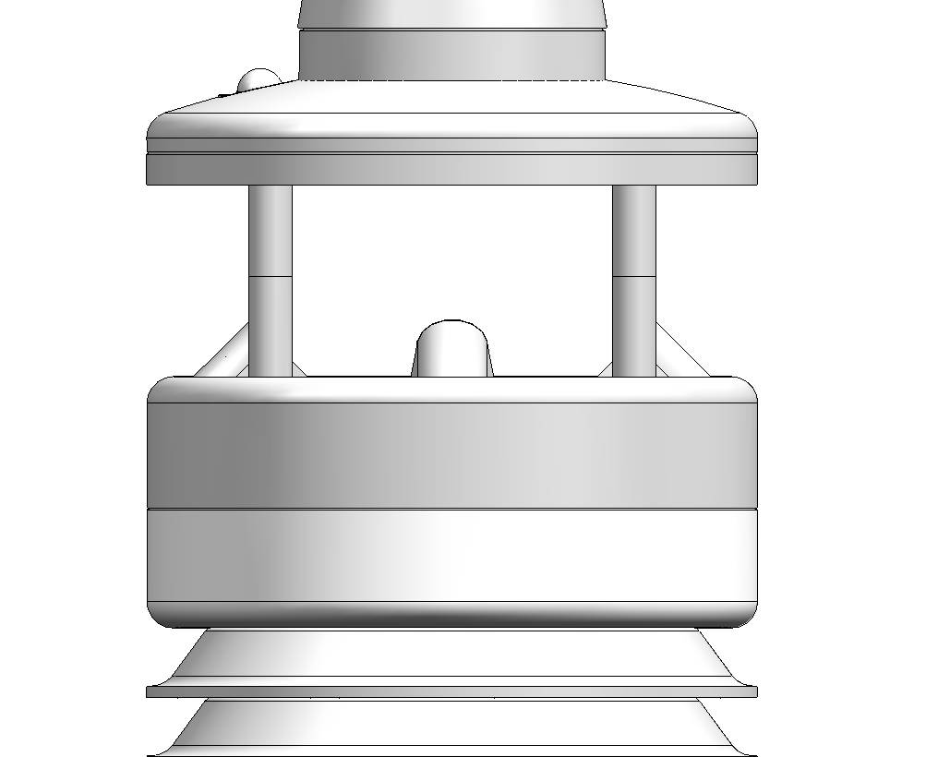
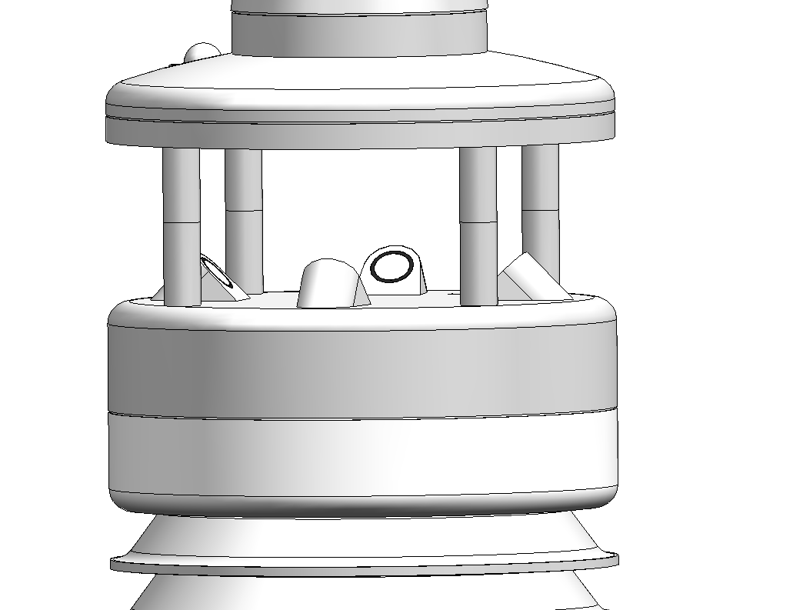

图 4：朝北排列 差 好
注：指南针指示的磁北极和地理北极并不完全一致，因此，在排列传感器时必须考虑所在位置的偏差（误差）。
误差与所在位置有关，最大误差可能超过15°（例如北美）。在中欧，误差可忽略（<3°）。有关这部分的其它更详细信息可在因特网上找到。

6.3 选择安装位置
为延长设备的使用寿命，确保设备的正常运行，选择设备安装位置时请注意
下列事项。

6.3.1 概述
 桅杆安装地面应结实稳固。
 设备安装位置应便于维护。
 电源应稳定可靠，满足长期运行的要求。
 通过无线通信网络传输数据时应保证网络覆盖良好。
注：测量值的计算结果仅适用于设备安装处，不能据此扩大应用到其它区域或整条道路。

注意： 
 安装设备到桅杆上时，只允许使用经过认证和测试的装置（导线和立管等）。
 必须遵守在此高度下作业有关的各项规范。
 合理选择桅杆尺寸并正确固定。
 桅杆必须按照规定进行接地。
 在路边或靠近公路处作业时，必须遵守相关的各项安全规范。

如果设备安装错误
 设备可能无法工作
 设备可能永久损坏
 如果设备跌落，可造成危险或伤害。

6.3.2 *风力测量传感器
 安装在桅杆顶端
 安装高度距地面至少1.5米
 传感器周围应空旷
注意：建筑物、桥梁、堤坝和树木可能会影响风力测量。同样，车辆经过时扬起的阵风也能影响风力测量。

7 连接

设备下方有一个8孔螺纹连接件，可通过提供的连接线连接供电电源和各种接口。设备连接件：
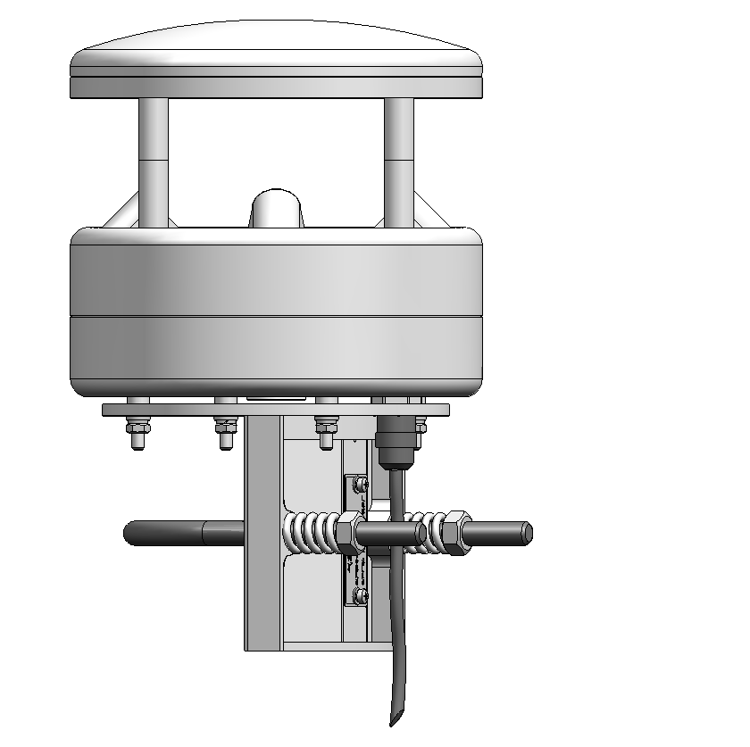
图 5：连接

引脚分配: 1 红色 供电电压正极
11
21
31
41
51
61
2 黑色 供电电压负极
3 黄色 RS485_A
4 蓝色 RS485_B
5 未分配
6 未分配
电缆标志符合DIN 47100.

模式1传感器插头连接视图（默认）

引脚分配：2 红色 供电电压正极
11
71
61
5
4
31
21
81
8 黑色 供电电压负极
5 黄色 RS485_A
7 蓝色 RS485_B

模式2传感器插头连接视图（錩鋼）

注：插入设备之前先拆下保护帽(如果有配的话)。
如果设备连接不正确
- 设备可能无法工作
- 设备可能永久损坏
- 可能导致触电

7.1 供电电压
RDM环境监测站的供电电压为9-36V DC。所使用的电源装置必须经过认证，符合III级设备保护标准（SELV）。

7.2 RS485接口
设备中有一个电气隔离的半双工2线式RS485接口

8 维护
一般情况下设备无需维护。但是，建议每年进行一次功能测试。进行功能测试时，请注意下列事项：
 目测检查设备有无污泥。
 发出测量请求信号，检查传感器。

9系统参数
电源： 12 - 24VDC +/- 10%

电流损耗和功率输入－传感器：
FRT RDM202 12VDC时为ca. 25mA
FRT RDM302 12VDC时为ca. 25mA
FRT RDM305 12VDC时为ca. 25mA
FRT RDM306 12VDC时为ca. 30mA
FRT RDM307 12VDC时为ca. 30mA
FRT RDM308 12VDC时为ca. 30mA

尺寸（包含安装抱箍）：
FRT RDM202 直径Ø 140mm， 高度278mm
FRT RDM302 直径Ø 140mm， 高度278mm
FRT RDM305 直径Ø 140mm， 高度360mm
FRT RDM306 直径Ø 140mm， 高度402mm
FRT RDM307 直径Ø 140mm， 高度402mm
FRT RDM308 直径Ø 140mm， 高度402mm

重量（包含安装抱箍，不含连接电缆）：
FRT RDM202 ca. 1.2 kg
FRT RDM302 ca. 1.2 kg
FRT RDM305 ca. 1.6 kg
FRT RDM306 ca. 1.8 kg
FRT RDM307 ca. 1.8 kg
FRT RDM308 ca. 1.8 kg

固定： 不锈钢桅杆支架，Ø 60 - 75mm
保护等级： III（SELV）
保护类型： IP64

存储条件
允许存储温度： -50°C ... +70°C
允许相对湿度： 0 ... 100% RH

工作条件
允许工作温度： -40°C ... +80°C （最低启动温度）
允许相对湿度： 0 ... 100% RH
允许海拔高度： 无限制

2线式半双工RS485接口
数据位： 8
停止位： 1
奇偶校验： 无
第三态： 停止位后2位
可调整的波特率： 1200，2400，4800，9600，14400，19200（默认）等
外壳： 塑料（PC）

10 故障描述
描述 原因－修复
设备无法循环测量 检查电源
检查接口连接
设备标识符错误→检查标识符

11 修理/校正维护
请务必联系生产厂商对故障设备进行检查和维修（如有必要）。请勿打开设备，任何情况下都不得擅自修理设备。
有关产品保证和修理等事宜，
请联系： 富奥通科技（北京）有限公司
电话：4006-900-516 010-62698418 010-62698498
电子邮箱：Sales@fronttech.com.cn 或联系本地分销商。

附录1：ASCII协议
简易指令示意
查询命令格式：aR0<cr><lf> （零R零+回撤换行符）
终端回应：
0R0,Dn=000D,Dm=000D,Dx=000D,Sn=000.0M,Sm=000.0M,Sx=000.0M,Ta=023.1C,Ua=018.3P,Pa=001009.5H,Rc=0000.0M,Sr=0002.2W,Uv=02I,Lux=001234L,NX=058.0B,NI=051.2B,NS=056.1B,PM2.5=127.8U,PM10=0233.9U
响应消息参数说明：
a = 设备地址（默认为0）；
R0 = 风要素数据获取命令；
Dn = 最小风向值（D=°）；
Dm = 平均风向值（D=°）；
Dx = 最大风向值（D=°）；
Sn = 最小风速值（M=m/s）；
Sm = 平均风速值（M=m/s）；
Sx = 最大风速值（M=m/s）；
Ta = 大气温度（C = ℃）；
Ua = 大气相对湿度（P = %RH）；
Pa = 大气气压（H = hPa）；
Rc = 降雨量（M=mm）；
Sr = 太阳辐射(W=w/m2)；
Uv = 紫外线指数（I=级）；
Lux = 光照强度（L=Lux）
NX = 最大噪声（B=dB）；
NI = 最小噪声（B=dB）；
NS = 平均噪声（B=dB）；
PM2.5 = PM2.5颗粒物浓度(U=ug/m3)
PM10 = PM10颗粒物浓度(U=ug/m3)
<cr><lf> = 命令结束符；
1.查询命令格式为RDM全系列产品通用，增减监测参数会同时增减相应的回复内容长度，但相对位置不变。
2.温度为负值时：
0R0,Dn=000D,Dm=000D,Dx=000D,Sn=000.0M,Sm=000.0M,Sx=000.0M,Ta=-23.1C,Ua=018.3P,Pa=001009.5H,Rc=0000.0M,Sr=0002.2W,Uv=02I,Lux=001234L,NX=058.0B,NI=051.2B,NS=056.1B,PM2.5=127.8U,PM10=0233.9U
其他常用命令
修改默认配置
输入：0XU<CR><LF>
传感器应答：
0XU,A=0,M=P,T=1,C=2,I=0060,B=019200,D=8,P=N,S=1,L=00000,N=ga306,V=v02.11.00
其中，
A - 设备地址（默认为0）
M - 通信模式：A为自动上报，P为手动查询（默认为P）
I - 自动上报时间间隔，默认为60（单位为s）
B - 通信波特率，默认为19200

如果需要修改波特率为9600，
请输入指令：0XU,B=9600<CR><LF>
修改成功后，请用9600的波特率进行查询等功能操作。

如果需要修改通信模式为自动上报，
请输入指令：0XU,M=P<CR><LF>
修改成功后，传感器将按照指定时间间隔自动上报全部数据。

如果需要修改自动上报时间间隔为1秒，
请输入指令：0XU,I=1<CR><LF>
修改成功后，传感器将调整为1秒的间隔上报数据（在M=P的条件下）

如果需要修改站点号为1，
请输入命令：0XU,A=1<CR><LF>
修改成功后，请用1R0进行操作。

<CR><LF> 表示回车和换行，16进制为0Dh,0Ah，以下类同。

附录2：Modbus协议

MODBUS寄存器说明 版本：V2.1

一 地址：1～100（十进制）。

二 寄存器说明：
地址 | 名称 | 数据长度 | 描述
0 | 最小风向 | 2 Bytes | 只读; 无符号整数,单位：°
1 | 平均风向 | 2 Bytes | 只读; 无符号整数,单位：°
2 | 最大风向 | 2 Bytes | 只读; 无符号整数,单位：°
3 | 最小风速 | 2 Bytes | 只读; 无符号整数,扩大10倍;单位：m/s
4 | 平均风速 | 2 Bytes | 只读; 无符号整数,扩大10倍;单位：m/s
5 | 最大风速 | 2 Bytes | 只读; 无符号整数,扩大10倍;单位：m/s
6 | 大气温度 | 2 Bytes | 只读; 有符号整数,扩大10倍;单位：℃
7 | 大气湿度 | 2 Bytes | 只读; 无符号整数,扩大10倍;单位：％RH
8 | 大气气压 | 2 Bytes | 只读; 无符号整数,扩大10倍;单位：hPa
9 | 雨量 | 2 Bytes | 只读; 无符号整数,扩大10倍;单位：mm
10 | 总辐射 | 2 Bytes | 只读; 无符号整数,扩大10倍;单位：w/m2
11 | 紫外强度 | 2 Bytes | 只读; 无符号整数;单位:等级I
12 | 噪声 | 2 Bytes | 只读; 无符号整数,扩大10倍;单位：db
13 | PM2.5 | 2 Bytes | 只读; 无符号整数,扩大10倍;单位：ug/m3
14 | PM10 | 2 Bytes | 只读; 无符号整数,扩大10倍;单位：ug/m3
15 | 保留 | 2 Bytes
16 | 保留 | 2 Bytes
17&18 | 光照强度 | 4 Bytes | 只读; 无符号长整型，原值,单位：Lux
19 | 保留 | 2 Bytes
20 | 设备地址 | 2 Bytes | 读写；默认地址：0x30或0x01即48或1
21 | 波特率值 | 2 Bytes | 读写;4800、9600、19200（默认）、38400
22 | 风速平均时间 | 2 Bytes | 读写;无符号整数；单位：秒，取值：1-3600
23 | 温湿度更新时间 | 2 Bytes | 读写;无符号整数；单位：秒；  取值：1-3600，建议不小于10
24 | 雨量电源控制 | 2 Bytes | 读写;无符号整数；0关闭；1打开；
25 | 雨量复位 | 2 Bytes | 只写; 1为复位
26 | 软件复位 | 2 Bytes | 只写; 1为复位
27 | 恢复出厂设置 | 2 Bytes | 只写; 1为恢复出厂设置（请勿擅自修改）
28
29
30

串口波特率：19200
起始位：1
停止位：1
数据位：8
校验位：无

1：温度为有符号整型数，16进制转换为10进制的方法为：换算为2进制，如果最高位为1，说明温度值为负数，对整体取反，然后加1，然后换算为10进制，最该为为0，则直接换算为10进制。
例：当前温度16进制为：，0xFF8B转换为2进制：0b1111 1111 1000 1011，最高位为1，表示温度为负数，取反变成：0b0000 0000 01110100,加1，变成：0b0000 0000 0111 0101，变成10进制为117，则当前温度值为-11.7℃。
2：其中长整型占用两个寄存器，long AB CD,其中低地址寄存器表示高位，高地址寄存器表示低位。

